День защитника Отечества
В преддверии праздника День защитника Отечества в детском саду (корпус 2) прошли развлекательные мероприятия для воспитанников и их родителей. Во 2 младшей группе 21 февраля - спортивное развлечение “Мой папа самый лучший!” Ребята преодолевали полосу препятствия, показали свои умения в ловкости и сноровке, проявили джентльменские качества в помощи девочкам (игра “На прогулку”). Завершился праздник танцевальной игрой “Лётчики на аэродром”. Все гости и участники получили удовольствие от проведённого мероприятия.
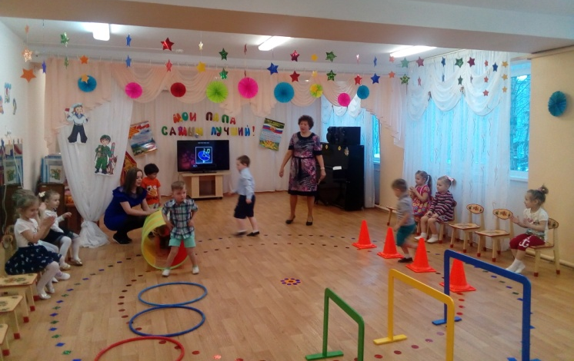
22 февраля воспитанники средней группы совместно с папами и дедушками побывали на празднике “Шоу Суперпап”. Ребята рассказали про своих пап, их увлечениях и профессиях. Папы приняли участие в конкурсе “Знатоки автомобилей”, “Ночные приключения”, “Папа - воспитатель”, “Папа - развлекатель”. Для всех присутствующих замечательный подарок сделали воспитанники подготовительной группы - спортивный номер со степ - платформами. Ребята подарили папам заранее изготовленные аппликации “Галстук для папы”.
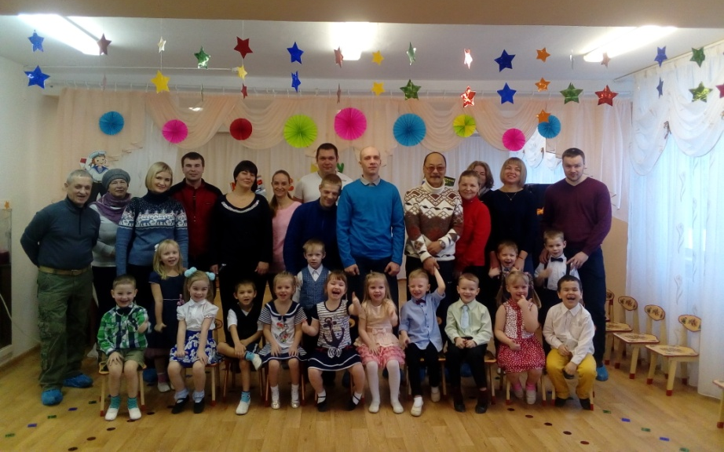

У воспитанников разновозрастной группы (5 - 7 лет) 22 февраля праздник прошёл в форме соревнования. Две команды мальчиков показали свои умения и навыки в спортивных эстафетах “Перенеси картошку”, “Хоп - прыжок”, “Полоса препятствия”, “Свяжи верёвочки”, “Канат”. В конкурсе “Шифровка” проявили смекалку капитаны. Дружно и весело провели ребята время.

